**INSTITUCION EDUCATIVA MIGUEL DE CERVANTES SAAVEDRA**

**GRADO: QUINTO**

**AÑO: 2021**

**GUÍA 1**

**DOCENTE: EDNA PATRICIA GARCÍA CRISTANCHO**

**PERIODO: 1 AREA: ARTISTICA GRADO: 5°**

**FECHA DE INICIO: FEBRERO FECHA FINAL: FEBRERO**

**FIN EN MENTE:** Comprendo que cuidarme y tener hábitos saludables favorecen mi bienestar y relaciones, mediante diferentes técnicas artísticas.

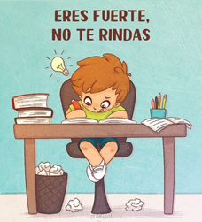**MOTIVACION:** Bendecido día familias espero se encuentren muy bien y que este comienzo de semana de estudio en casa sea de gran compromiso y dedicación para adquirir nuevos conocimientos y así cumplir con cada uno de los objetivos propuestos para este año escolar.

Esta guía 2 tiene como fin aprender a tener hábitos saludables ya que estos favorecen el bienestar y las relaciones interpersonales, observaran el video y desarrollaran las actividades de artísticas propuestas por la docente.

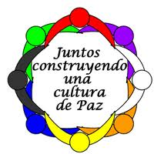

**EXPLICACION**

**Observa el video y reflexiona**

[**https://www.youtube.com/watch?v=RO0rBfGyMAY**](https://www.youtube.com/watch?v=RO0rBfGyMAY)

**Convivencia y paz**

**¡Para recordar!!**

Conocer los derechos fundamentales de los niños: tener nombre, nacionalidad, familia, cuidado, amor, salud, educación, recreación, alimentación y libre expresión; posibilita conocernos individualmente y reconocer en el otro estos derechos; por ello valoro y respeto a los demás.

Piensa y reflexiona

**ACTIVIDAD 1**

¿Qué debo cambiar en mi vida para mejorar mi salud y mis relaciones con los demás? Exprésalo mediante un dibujo

**ACTIVIDAD 2**

utilizando la técnica del puntillismo decora las frutas, recuerda incluirlas en tus hábitos diarios alimenticios para estar sano y fuerte.

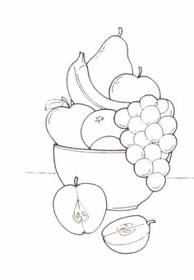observa el ejemplo

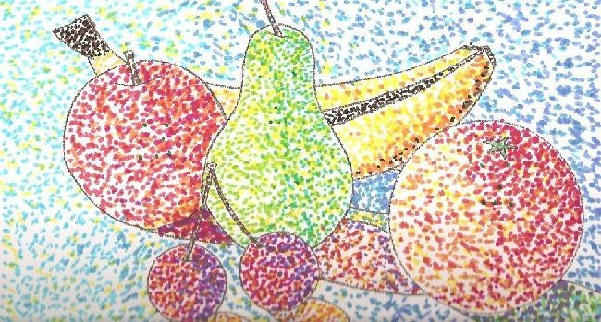

**ACTIVIDAD 3**

Dibuja tu autorretrato y a su alrededor escribe los derechos fundamentales de los niños que conoces, utilizando la técnica artística del sombreado con un lápiz. observa el ejemplo;

**Técnicas de Sombreado**

La forma más simple de sombreado es hacer líneas seguidas juntas usando la punta del lápiz o inclinándolo para pintar con el costado de la mina de éste. Es importante hacer todas las líneas en una misma dirección para que el resultado sea uniforme.

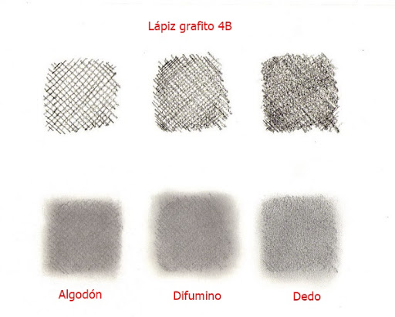

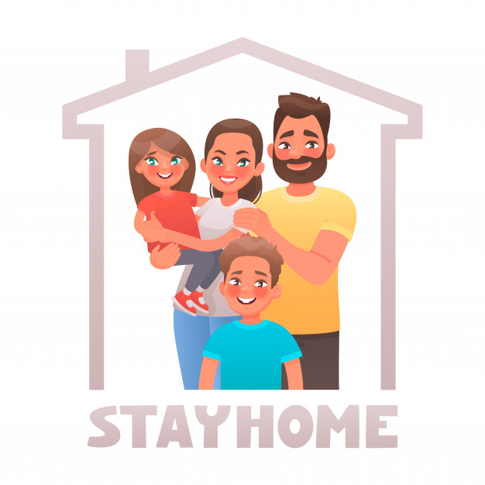

**¡RECUERDA!**

**QUEDATE EN CASA, SIGUE TODOS LOS PROTOCOLOS DE BIOSEGURIDAD Y CUIDA DE LOS TUYOS**